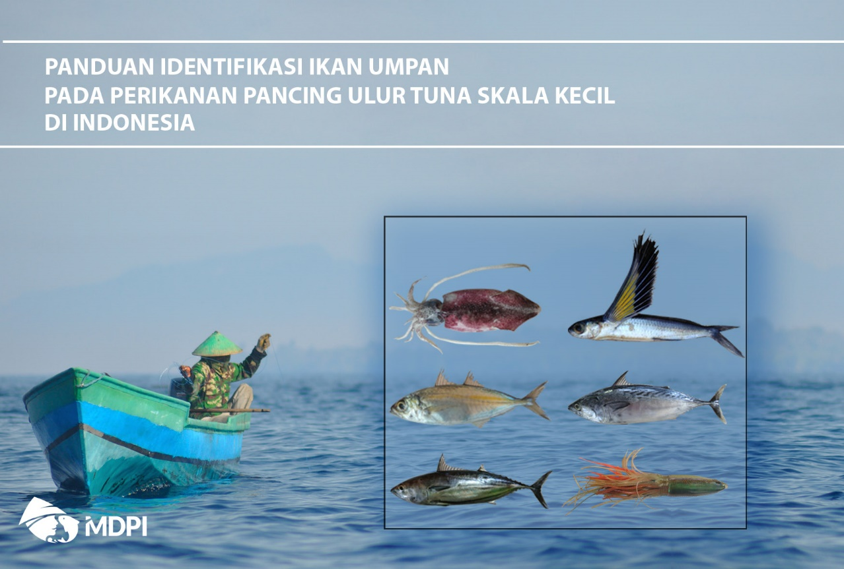

Pengantar

Kebutuhan akan umpan merupakan hal yang mutlak dalam keberhasilan penangkapan ikan tuna. Beragai spesies digunakan oleh nelayan skala kecil, namun yang umum digunakan adalah kategori cumi, ikan terbang, tongkol, layang dan tuna. Nelayan pancing ulur juga sering kali memanfaatkan sifat biologi ikan tuna yang suka dengan warna terang atau mengkilat, sehingga mereka melakukan modifikasi umpan buatan dengan menggunakan lempengan kaleng bekas, plastic mika ataupun benang-benang sutra.

Pengumpulan data umpan sangat penting dalam pengelolaan perikanan. Data jenis spesies ikan umpan dan jumlah yang digunakan tentunya akan memberikan informasi pengaruh perikanan ikan target terhadap eksploitasi umpan. Untuk itu pengetahuan dasar dalam mengumpulkan data jenis spesies sangat penting.

Buku panduan ini berisi tentang jenis spesies ikan yang sering digunakan oleh nelayan tuna skala kecil. Di dalamnya disajikan informasi tentang nama ilmiah dan deskripsi singkat yang memuat tentang ciri khas morfologis spesies ikan agar dapat dibedakan dari jenis ikan yang lainnya.

Cara Menggunakan Buku Panduan

- Buku panduan ini berisi informasi tentang jenis umpan yang sering dipakai oleh nelayan tuna pancing ulur skala kecil di Indonesia. Informasi tersebut berupa nama ilmiah ikan, nama umum (nama inggris), kode FAO dalam kotak kuning dan nama lokal dalam kotak biru muda.

- Deskripsi singkat tentang spesies ikan dalam kotak hijau berisi tentang ciri khas morfologi dan ukuran ikan.

- Setiap spesies dikelompokkan menjadi 6 kategori pada kotak abu-abu. Kategori tersebut adalah Kategori Cumi, Kategori Ikan Terbang, Kategori Tongkol, Kategori Tuna, Kategori Layang, Kategori Ikan Lain dan Kategori Umpan Buatan.

Ikan Umpan Alami
Nama Ilmiah | Nama Umum | Kode FAO | Nama Lokal
Sthenoteuthis oualniensis | Purple back flying squid | YMO | Cumi
Ciroteuthis picteti | - | KTP | Cumi
Uroteuthis sibogae | Siboga squid | OJI | Cumi
Uroteuthis duvaucelii | Indian squid | OJD | Cumi
Cheilopogon abei | Abe’s flying fish | - | Tuing-tuing, Ikan terbang
Cheilopogon atrisignis | Glider flyingfish | - | Tuing-tuing, Ikan terbang
Auxis thazard | Glider flyingfish | FRI | Tongkol krai, Tongkol banyar
Auxis rocheii | Bullet tuna | BLT | Lisong
Euthynnus affinis | Mackerel tuna | KAW | Kawa-kawa, Komo
Gymnosarda unicolor | Dogtooth tuna | DOT | Tongkol gigi anjing
Deacpterus macerellus | Mackerel scad | MSD | Layang, Momar, Malalugis
Deacpterus kurroides | Red tailed scad | DCK | Layang, Momar, Malalugis
Selaroides letolepis | Yellowstripe scad | TRY | Selar kuning, Kawalinya, Tudek
Selaroides crumenophthalmus | Bigeye scad | BIS | Selar kuning, Kawalinya, Tudek
Thunnus albacares | Yellowfin tuna | YFT | Madidihang, Tuna sirip Kuning, Tatihu
Katsuwonus pelamis | Skipjack tuna | SKJ | Cakalang, Turingan
Coryphaena hippurus | Dolphin fish | DOL | Lumadang, Mahi-mahi, Palangan
Hemiramphus spp. | Halfbeaks nei | HAX | Julung-julung, Oras

Umpan Buatan
Nama | Bahan Dasar
Ikan tiruan | Kayu, Stiker, Selang transparan
Plastik mika | Plastik mika atau Plastik Yashica
Alpaka | Potongan lempengen kaleng, atau lempengan kaset CD
Chiffon | Benang sutra

Sthenoteuthis oualniensis
YMO

Pupple back flying squid

Cromatophore
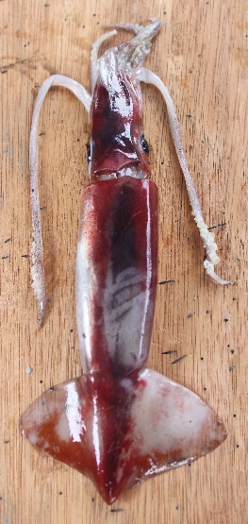
Sirip
Mantel
Tentakel
Kategori Cumi

-Panjang max. 65 cm, -Ukuran > 10 cm memiliki organ kuning di mantel atas, -Lebar sirip > panjang sirip, -Sering dijadikan umpan tuna
Cumi
Chiroteuthis picteti
KTP

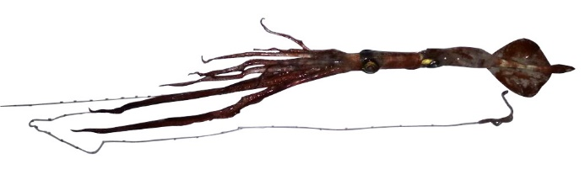
Tubuh sangat ramping
Ujung sirip lancip
Kategori Cumi

Tentakel sangat panjang

-Tubuh berukuran sedang, bentuk sangat ramping dibandingkan cumi yang lain, -Ujung tentakel sangat panjang, -Jarang dijadikan umpan dan jarang ditemukan.
Cumi

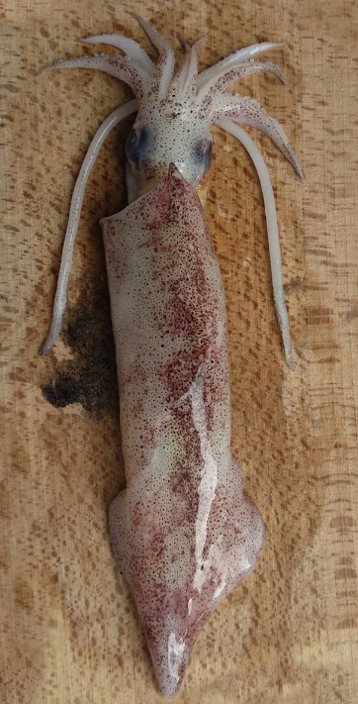
Uroteuthis sibogae
OJI
Siboga squid

Kategori Cumi

Ujung sirip lancip

-Tubuh memanjang, max 16 cm, -Sirip kecil, segitiga runcing seprti pedang, -Lengan pendek, -Tentakel panjang
Cumi

Uroteuthis duvaucelii
OJD

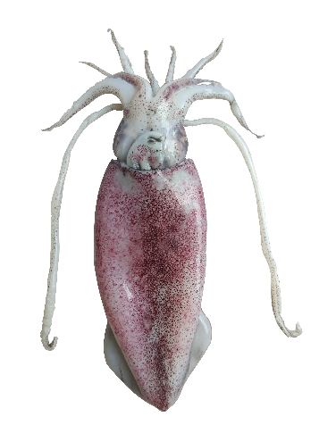
Indian squid
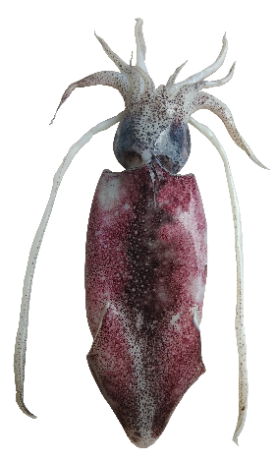

Kategori Cumi

-Panjang mencapai 32 cm, -Mantel panjang dan ramping, membulat dan meruncing ke ujung tumpul, -Tentakel panjang
Cumi
Cheilopogon abei

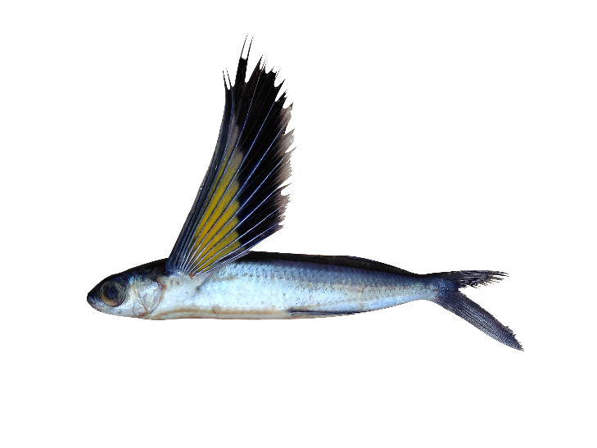
Abe’s flying fish

Sisipan kuning
pada sirip dada
Kategori Ikan Terbang

-Panjang max 22 cm, - Memiliki sisipan kuning pada sirip dada,
-Rahang bawah melampui rahang atas
Tuing-tuing, ikan terbang

Cheilopogon atrisignis

Glider flyingfish
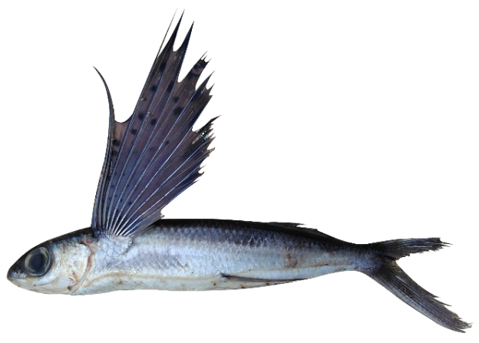

Bintik-bintik hitam
Kategori Ikan Terbang

-Panjang max 44 cm, -Rahang bawah melampui rahang atas,
-Bintik kecil hitam pada sirip dada
Tuing-tuing, ikan terbang

Auxis thazard
FRI
Frigate tuna

Pola garis bergelombang sempit
Sirip dada melewati pangkal pola batik

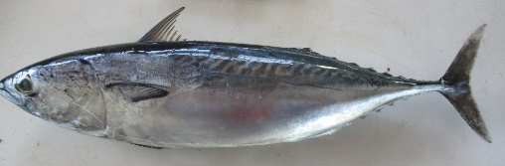
Kategori Tongkol

Tongkol krai, Tongkol banyar
-Panjang mencapai 65 cm, -Memiliki 15 garis miring bergelombang sempit, -Sirip dada mencapai pola batik

Auxis rocheii
BLT
Bullet tuna

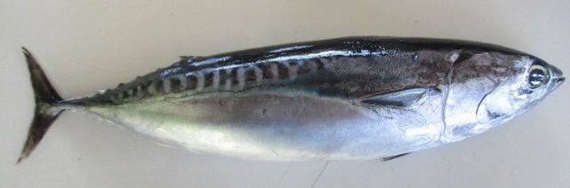
Sirip dada tidak menyetuh pangkal pola batik
Pola garis tegak
Kategori Tongkol

Tongkol lisong
-Panjang mencapai 50 cm, -Garis batik tegak, -Sirip dada tidak mencapai pola batik

Euthynnus affinis
KAW
Mackerel tuna

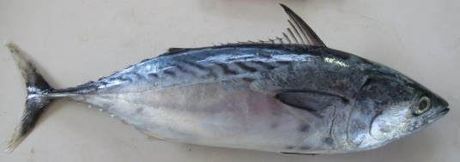
Pola garis bergelombang lebar
Kategori Tongkol

Bintik gelap

Putilai, Tongkol Kawa, Komo
-Panjang mencapai 100 cm, -Memiliki garis miring bergelombang lebar, -Memiliki 2-3 bintik gelap di atas sirip perut

Gymnosarda unicolor
DOT
Dogtooth tuna

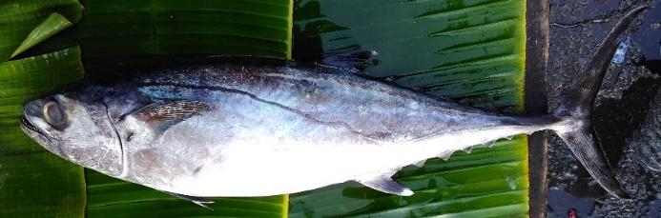
Kategori Tongkol

Guart sisi

Tongkol gigi anjing
-Panjang maksimal 248 cm, -Gurat sisi melengkung, menukik ke arah ekor, -Gigi tajam, -Jarang dijadikan umpan

Deacpterus macerellus
MSD
Mackerel scad

Garis biru pada sisi tubuh

Kategori Layang

Momar, Layang, Malalugis
-Panjang maksimum 46 cm, -Memiliki bercak hitam kecil gelap di atas sirip dada.

Deacpterus kurroides
DCK
Red tailed scad

Sirip ekor merah

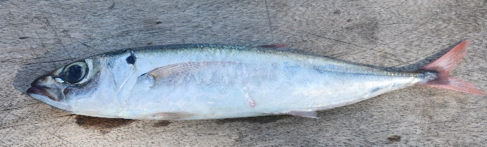
Kategori Layang

-Berukuran lebih kecil, -Memiliki ekor yang berwarna merah terang, -Bercak hitam di atas pangkal sirip dada
Momar ekor merah, Layang, Malalugis

Selaroides letolepis
TRY
Yellowstripe scad

Garis kuning tebal
Bercak hitam tebal
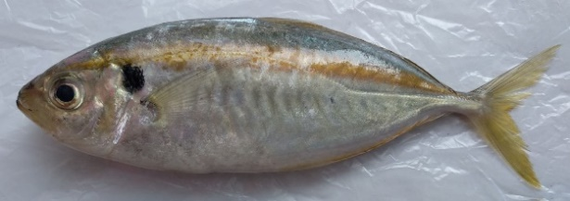
Kategori Layang

Sirip ekor kuning
Selar kuning, Kawalinya, Tudek
-Panjang mencapai 22 cm, -Garis kuning tebal, -Bercak hitam tebal di atas sirip dada, -Sirip ekor kuning, -Perut membulat

Selaroides crumenophthalmus
BIS
Bigeye scad

Sirip ekor gelap
Garis kuning tipis
Kategori Layang

-Panjang mencapai 30 cm, -Garis kuning lebih tipis, -Sirip ekor berwarna gelap.
Selar kuning, Kawalinya, Tudek

Thunnus albacares
YFT
Yellowfin tuna

Garis vertical melengkung
Ujung sirip dada membulat
Kategori Tuna

-Panjang mencapai 180 cm, -Garis vertical pada sisi tubuh melengkung diselingi titik-titik putih, -Ukuran 0.5 kg dijadikan umpan dalam bentun potongan kecil.
Madidihang, Tuna sirip kuning, Tatihu

Katsuwonus pelamis
SKJ
Skipjack tuna

Kategori Tuna

Garis horizontal
-Panjang maksimal 120 cm, -Sisi perut bagian bawah memiliki 4 sampai 6 garis horizontal gelap, -Ukuran 0.5 kg sering dijadikan umpan dalam bentuk potongan kecil
Cakalang

Coryphaena hippurus
DOL
Dolphin fish

Ekor bercagak dalam
Kategori Lain

Bintik biru

-Panjang maksimal 200 cm, -Sirip punggung tunggal memanjang sampai sebelum ekor, -Memiliki bintik-bintik biru pada sisi tubuhnya, -Jarang dipakai sebagai umpan
Mahi-mahi, Lumadang

Hemiramphus spp.
HAX
Lutke’s nei

Kategori Lain

-Panjang maksimal 40 cm, -Sirip dada melewati hidung jika dilipat ke depan, -Tidak ada sisik pada rahang atas, -Jarang dipakai sebagai umpan
Julung-julung, Oras

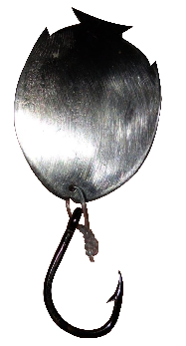
Umpan Buatan

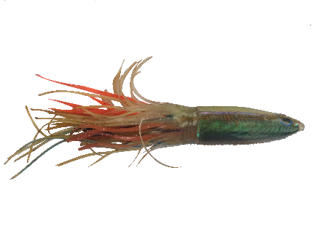
Alpaka/Lempengen kaleng
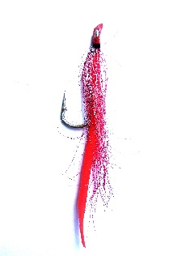
Plastik mika
Ikan tiruan

Chiffon

Refrensi
Carpenter and Niem, 1999. FAO Species Identification Guide for Fishery Purposes
The Living Marine Resources of The Western Central Pacific Volume 4 Bony fishes part 2 (Mugilidae to Carangidae). Roma.

Jareb, P. and Roper. 2010. Cephalopods of The World An Annotated And Illustrated Catalogue Of Cephalopod Species Known To Date Volume 2 Myopsid and Oegopsid Squid. Roma.

MDPI, 2018. Protokol Pengumpulan Data untuk Perikanan Handline Skala Kecil Indonesia. (April)

White, W.T. et al., 2013. Market fishes of Indonesia. ACIAR Monograph 155, Canberra.

